附件2：
2024年辽宁省县级农机购置补贴
信息公开专栏抽查方案

受辽宁省农业农村厅农机主管部门委托，12316金农热线承担 2024年的辽宁省县级农机购置补贴信息公开抽查工作。抽查内容共包括 11 项指标，全年抽查 2 次，9月和 12 月各一次，指标评价及结果统计以省级专栏内公开的信息为准。
各项指标的具体评价标准如下。
1、专栏地址链接有效性。各县级农机部门应在所属市农机购置补贴信息公开专栏设有本地区专栏的网址链接，点击此链接能够直接到达县级专栏。
存在以下情况时视为不合格。没有设置链接；链接无法访问；所属市农机购置补贴信息公开专栏中的链接打开后跳转到其他网站，而不是直接链接到专栏地址。
2、专栏名称规范性。各县级专栏的名称须统一为“XX 县（市、区）农机购置补贴信息公开专栏”。
存在以下情况时视为不合格。专栏名称为“农机补贴”“购机补贴”“购机补贴公开专栏”等不规范名称；专栏网页上名称显示不全;专栏名称分两行显示。
细化内容：（1）专栏名称规范性的关注点在于名称是否规范，位置是否清晰醒目。（2）抽查时进入“补贴信息公开专栏”后，以网页显示的具体名称或专题专栏名称为准。
3、专栏栏目设置的规范性。县级专栏的一级栏目至少包括行政通知、公示公告、咨询投诉电话、综合要闻、政策法规、资金进度、工作交流、补贴问答、补贴申请程序、补贴经销商和曝光台等栏目。
存在以下情况时视为不合格。栏目设置不全；所有链接通告都在专栏名称下，没有设置任何栏目；举报投诉信息以通知形式公开，但没有放在举报投诉栏目下。
细化内容：专栏名称设置规范性的要点在于栏目设置完备，各栏目相对独立。
目的是通过抽查引导各县统一栏目设置，方便用户查询和监督。
扩展点：（1）抽查各专栏与农机购置补贴辅助管理系统链接情况。（2）归纳“举报投诉窗口”栏目名称和内容设置，以及栏目内举报投诉方面的互动信息。
4、国家、省、市有关农机购置补贴文件。文件应及时公开公布，国家、省、市各级行政通知和实施方案均要在县级专栏体现。
存在以下情况时视为不合格。没有在专栏中公开国家、省、市三级补贴文件或者缺失部分文件；公开文件的名称不准确；公开文件的内容不准确或者内容不全。
细化内容
- 以下内容放在行政通知栏目内
1.辽宁省农业农村厅 辽宁省财政厅关于印发《辽宁省农用无人驾驶航空器购置与应用补贴实施方案》的通知 (2024/12/23 14:59:02)
2.关于开展2024年农机购置与应用补贴产品第二批自主投档工作的通知 (2024/12/10 10:16:48)
3.关于辽宁省农机购置与应用补贴申请办理服务系统和手机APP继续维护的通知 (2024/11/28 16:50:40)
4.关于辽宁省农机购置与应用补贴申请办理服务系统和手机APP维护的通知 (2024/11/27 10:32:00)
5.关于开展2024年辽宁省农机购置与应用补贴产品自主投档工作的通知 (2024/11/27 10:31:16)
6.辽宁省农业农村厅 辽宁省财政厅关于印发辽宁省农业机械报废更新补贴实施方案的通知 (2024/8/20 9:10:37)
7.辽宁省农业农村厅 辽宁省财政厅关于印发2024-2026年辽宁省农机购置与应用补贴实施方案的通知 (2024/8/20 9:08:35)
8.新一轮农机购置与应用补贴工作部署实施 (2024/6/11 9:12:00)
9.农业农村部办公厅 财政部办公厅关于印发 《2024—2026年农机购置与应用补贴实施意见》的 通知 (2024/6/11 9:03:57)
- 以下内容放在公示公告栏目内
10.辽宁省农业农村厅 辽宁省财政厅 关于2024-2026年辽宁省农机购置与应用补贴 机具补贴额一览表（第一批）的通告 (2024/11/26 16:03:43)
11.关于公示2024-2026年辽宁省农机购置与应用补贴机具补贴额一览表（第一批）的通知 (2024/10/30 12:58:41)
12.辽宁省农业农村厅关于公示集约化肉鸡养殖场层叠式自动化养殖成套设备补贴额一览表的通知 (2024/6/27 9:25:56)
5、本县实施方案。各县级主管部门应根据省市的指导意见制定本地区（2024-2026年）农机购置与应用补贴实施方案。该方案应在行政通知栏目内。
存在以下情况时视为不合格。没有公开县级补贴文件；方案公开时间与文件印发时间逻辑关系不符；所发布的通知名称为《XX 县2024-2026年农机购置补贴实施方案的公示》，但在公示期过后未见该县发布相关通告；所发布的通知名称为 XX 县农财两部门正式印发的《XX 县 2024-2026年农机购置补贴实施方案》，但附件为公示稿或修改稿等。
6、2024年度县级农机购置补贴公告发布情况。（1）县级农机购置补贴公告须及时发布每年全县农机购置补贴资金全年使用情况；（2）该公告应在资金进度栏目内，每3-6个月更新一次。
存在以下情况时视为不合格。没有公开该项公告。
扩展点：对于县级补贴实施通告的检查内容，归纳总结指标完整程度，具体包括补贴资金总额、资金使用情况、补贴机具数量、受益农户数量、报废更新实施等。
7、近三年（2022-2024）受益农户公示信息及补贴资金使用情况实时公开。
（1）各县级专栏须实现受益农户公示信息和中央补贴资金使用情况的实时公开（左侧侧边栏点开链接后为正确地址）；受益农户公示信息数据库链接为http://218.60.149.73:2021/pub/gongshi；补贴资金使用情况数据库链接为http://218.60.149.73:2021/File/ZJUseInfo.htm?i=540。
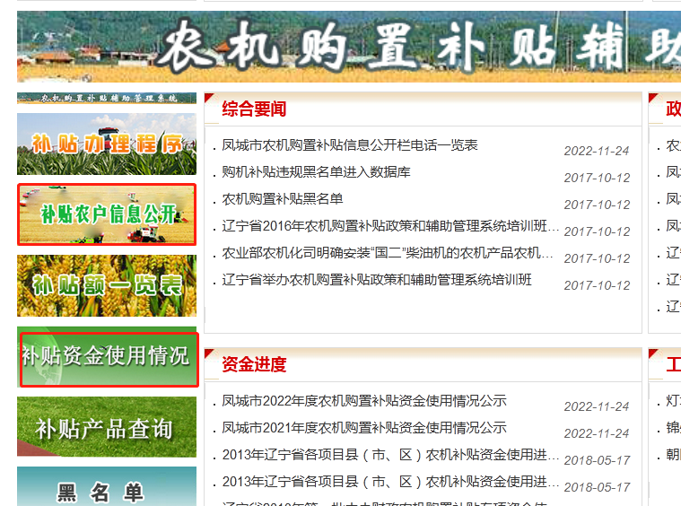
存在以下情况时视为不合格。未实现实时公开；信息公开的链接位置不在首页；实时公开链接无法访问；公开的补贴信息和补贴资金使用情况指标不全；公开的信息未细化到县。
（2）公开的近三年（2022-2024）受益农户公示信息须包含购买者姓名、所在乡镇村组、补贴机具情况、购买数量、单台销售价格、单台补贴额、总补贴额（信息表格式详见附件1：XX年度XX县（市、区）享受农机购置补贴的购机者信息表）；该公示应在公示公告栏目内；发布日期应为当年；年度内分批次公开的，批次要连续，且要有全年汇总的购机者信息表。
存在以下情况时视为不合格。公开的标题或者信息表名称不规范为不合格,具体参照表样：《 年度 县（市、区）享受农机购置补贴的购机者信息表》（附件4）；链接打开后具体内容以word或Excel形式挂在网页上；公开的信息不是享受补贴的购机者信息；违规公开购机者身份证号、电话号码、银行卡号等信息；发布日期不是当年；年度内分批次公开，批次不连续；缺少全年汇总的购机者信息表；栏目归属错误。
- 本县补贴机具核验工作规范发布情况。（1）县（市、区）补贴机具核验工作规范应符合 《农业农村部办公厅 财政部办公厅关于进一步加强农机购置补贴政策监管强化纪律约束的通知》（农办机〔2019〕6号）、《农业农村部办公厅关于进一步做好农机购置补贴机具投档与核验等工作的通知》(农办机〔2019〕7号）文件规定，内容应包含补贴机具核验内容、核验流程、核验要求（2021年实施指导意见中明确的机具核验时限要求应在县级实施方案或核验制度内体现，否则本项不得分）、重点机具和非重点机具划分及结果处理等5方面内容，具有可操作性。（2）工作规范须以正式通告的形式发布，该规范应在政策法规栏目内。（3）链接打开后具体内容以word形式挂在网页上视为不合格。（4）公开或修订后发布的时间为2024年。
存在以下情况时视为不合格。没有公开该文件；核验规范公开时间与文件印发时间逻辑关系不符。
9、投诉举报电话及问题转办。（1）投诉举报电话应包括农机购置补贴政策咨询受理电话和政策投诉举报电话（需包含12316）；（2）公开的投诉举报电话须保持电话通畅；（3）如果公开的投诉举报电话栏目标题中有年份字样，须包含当年。（4）该投诉举报电话防治在咨询投诉电话栏目或综合要闻栏目内。
存在以下情况时视为不合格。没有公开该内容；公开信息不能同时满足上述三项要求；专栏中公布的是 2023 年或以前年度的电话。
扩展点：尝试抽查农机购置补贴政策咨询受理电话和政策投诉举报电话的电话号码对应的受理单位名称公开情况。12316金农热线转办的咨询或投诉类案件在规定时限内完成。
10、网络举报投诉受理渠道。专栏中设立的网络投诉举报窗口，或公开有效期限内的投诉举报电子邮箱，均属于网络举报投诉受理渠道。
存在以下情况时视为不合格。没有公开该内容；公开的链接无法访问；建立的窗口无法使用。
细化内容：归纳梳理网络投诉举报窗口与投诉举报电子邮箱的分布情况。
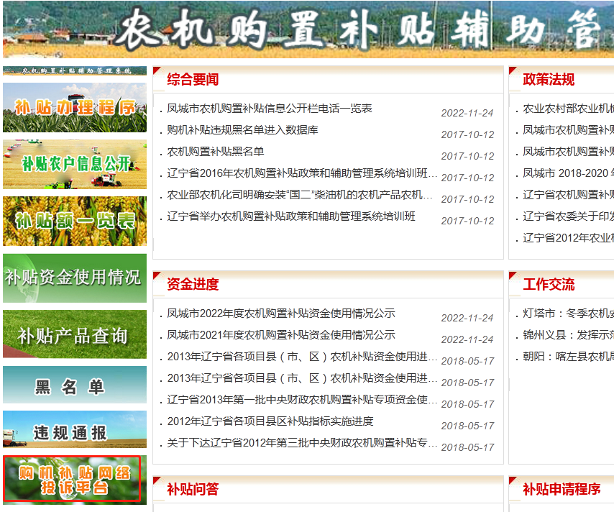
- 农业农村部违规通报及黑名单数据库链接。
- 各专栏应在县级专栏首页建立农机购置与应用补贴产品投档平台补贴违规通报以及黑名单数据库链接（违规通报https://td.sxwhkj.com/B_BlackFront/PubBlackViolationList；黑名单数据库连接https://td.sxwhkj.com/B_BlackFront/PubBlackRosterList）。
存在以下情况时视为不合格。未建立链接；链接无法访问；所设链接不能直接进入相应数据库；只设置其中一个数据库链接；两个链接中有任意一个无法打开或打开之后没有内容。
细化内容：链接应使用新版数据库，使用部级农机购置补贴信息公开专栏数据库记为不合格。
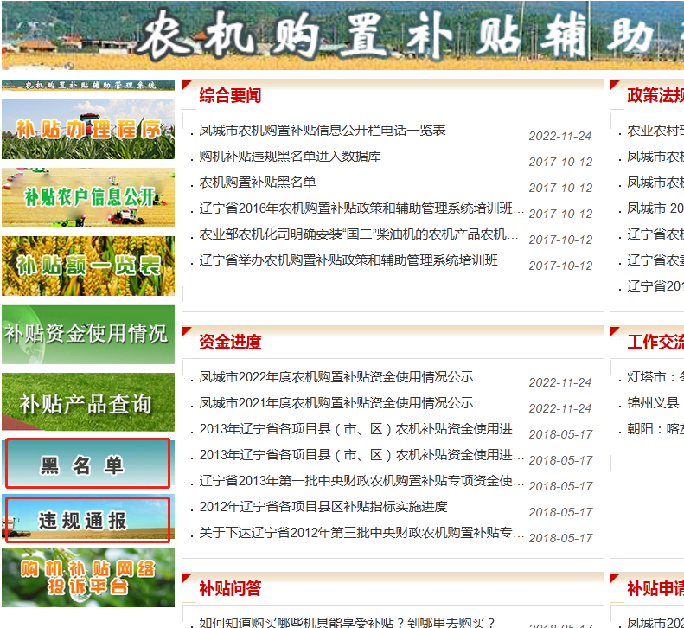
- 在曝光台栏目内发布相关内容。
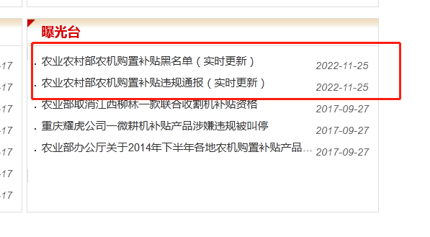

附表
年度 县（市、区）享受农机购置补贴的购机者信息表
序号 | 购机者 |  |  | 补贴机具 |  |  |  |  |  |  | 补贴资金
 | 所在乡（镇） | 所在村组 | 购机者姓名 | 机具品目 | 生产厂家 | 产品名称 | 购买机型 | 经 销 商 | 购买数量（台） | 单台销售价格（元） | 单台补贴额（元） | 总补贴额（元）
合计

